Отчет о работе школьного краеведческого музея
МБОУ «Каркалинская ООШ имени Галии и Замита Рахимовых»
за 2020-2021 учебный год.

Сведения о школьном историко-краеведческом музее МБОУ «Каркалинская ООШ имени Галии и Замита Рахимовых» МО «Лениногорский муниципальный район» для научно-справочного издания «Музейная сеть Республики Татарстан»» Министерство образования и науки Республики Татарстан

№ | Наименование | Исполнение
1 | Официальное название учреждения и музея | Историко-краеведческий музей
2 | Время открытия музея (№ и год постановления или решения). | Историко-краеведческий музей МБОУ «Каркалинская ООШ им. Рахимовых» МО «Лениноорский муниципальный район» имеет свидетельство о присвоении звания «Школьный музей»  № _6292__ от _4.09.1989 г.
3 | Место расположения (краткая история здания, является ли памятником истории, с какого года) | Музей расположен в здании школы, которая была введена в строй в 1998 году. До этого он располагался в здании старой школы, которое на сегодняшний день снесено. Все экспонаты перенесены в новую действующую школу. Музейная коллекция начала формироваться в 1950-х годах. Основателем музея была учительница Каркалинской школы Карима Гайсина.
4 | Площадь музея и экспозиции | Площадь музея 35 кв.м.
5 | Организация музейных фондов (количество единиц хранения основного, научно вспомогательного, обменного фондов и др. | Пополнение музейного фонда осуществляется в результате поисковой работы.  Основу фондов школьного краеведческого музея составляют письменные и вещественные источники по истории края, экспонаты военного и русского быта, фотографии, альбомы и многое другое, собранные школьниками и педагогами.  Собрано более 200 фотографий, газетные статьи, предметы пионерской жизни, технические средства для учебного процесса: магнитофоны, проигрыватели, фильмоскопы, и т.д.  В качестве подарков в музей односельчане передали утварь, предметы военной жизни и т.д.
6 | Разделы музея
  - «История села» , « Наша малая Родина»
  - «История образования колхоза»
  - «История села в годы войны»
  - «Предметы быта»,«Интерьер деревенской избы».
  - «Страницы школьной жизни»
  - «Они учились в нашей школе»
  - «Мы помним, мы гордимся».
  - 20 век
7 | Наиболее ценные экспонаты | Значительное место в музейном фонде занимает этнографическая коллекция, предметы которой насыщены разнообразной информацией о жизни и быте, творческом таланте своих создателей: крестьянская утварь, инструменты и приспособления для промыслов и ремёсел, одежда и посуда разных периодов. Большую часть коллекции составляют предметы крестьянского быта - образцы и изделия из ткани домашнего производства: орнаментированные вышивкой праздничные, обрядовые и повседневные вещи, такие как полотенца, скатерти, подзоры, крестьянская одежда. В последние годы в ряду приоритетных стали современные работы с текстилем: тканые половики, лоскутные покрывала, вязаные изделия. В 60-70-е годы ХХ века сформировалась коллекция прялок, утварь, детские колыбельки разных времен. Самыми ценными являются такие экспонаты , как часть кольчуги, рыбы, превращенные в камень, фронтовые письма односельчан.
8 | История музея (время реставрации, обновление экспозиции и т.д.). | Собранные экспонаты, материалы используются для написания работ и оформления выставок, стендов и экспозиций.  Были изготовлены транспаранты для Марша «Бессмертный полк».  Есть уголок пионерской организации.  Вместе с учащимися и коллегами изучается огромная масса архивного материала по истории школы.
9 | Руководители музея (по годам) | Гайсина Карима 1950 -1965 г.г  Шарапова Мукатдиса Галяветдиновна 1965-1994 г.г  Гарифуллина Эльмира Исхаковна -1994-2012 г.г  Бадртдинов Задит Завдатович 2012-2019 г.г  Надыршина Суфия Шамиловна с 2019 года по сегодняшний день
10 | Ежегодно проводимые мероприятия | Одним из направлений работы музея является экскурсионно – просветительская работа, т.е. проведение экскурсий, классных часов, встреч, бесед, уроков Мужества и тематических мероприятий для школьников и односельчан.  Для гостей школы проводятся обзорные экскурсии.  Каждый сентябрь для пятиклассников проходят экскурсии ««Мир старинной избы».  Традиционно в музее проводятся экскурсии, приуроченные ко Дню защитника Отечества и Дню Победы  В январе для 5-9 классов проводится беседа –«900 дней блокады».  В музее организуются видеосъемки к республиканским творческим конкурсам.  Ежегодно в День Победы организуется шествие Бессмертного полка (транспаранты с портретами земляков- участников ВОВ хранятся в музее)  В мероприятиях школьного музея традиционно принимают участие работники культуры села и библиотеки.  Проектно-исследовательская работа.  Результатом поисково-собирательной работы является написание интересных исследовательских работ и проектов, посвященных истории Малой Родины, жизни и достижениям земляков, родникам .  Написание одной исследовательской работы требует много усилий: изучаются архивные документы, проводятся интервью; много времени уходит на правильное оформление работы и на подготовку ее защиты. Но это того стоит: во-первых, эти навыки пригодятся учащимся в будущем, во-вторых, эти материалы пополняют архив музея и могут использоваться для подготовки проектов, уроков мужества , бесед.  Некоторые материалы печатаются в районной газете «Заман сулышы».  О мероприятиях и событиях в школьном музее часто упоминается в районной газете .  Просветительская работа  На сегодня педагоги школы активно сотрудничают с музеем и используют его архивы для работы над проектами, исследовательскими и творческими работами.
11 | Фотографии в формате Jpeg или Tiff (2-3) * | 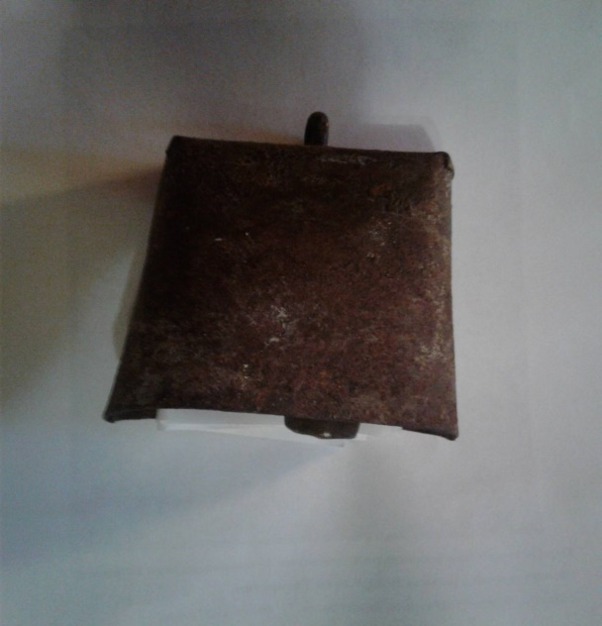  Старинный школьный звоночек  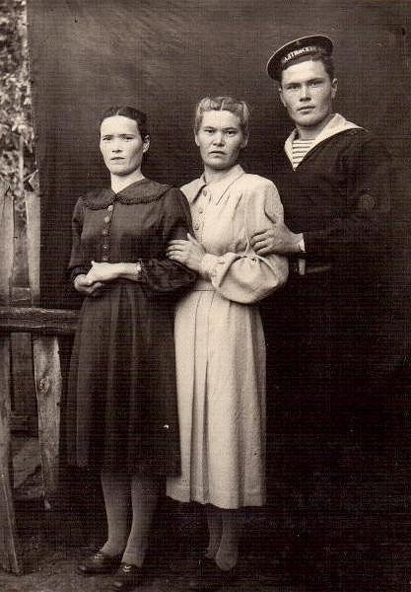  Первое поколение учительской династии Зиннуровых села Каркали  Лениногорского района Республики Татарстан.

Школьный краеведческий музей в 2020-2021 учебном году работал по плану, утвержденному директором школы и в соответствии с общешкольным планом.
Организует работу музея 1 человек –учитель русского языка и литературы Надыршина С.Ш, имеющий высшее педагогическое образование,
общий стаж работы 40 лет , стаж работы в школьном музее третий год.

Цель: Организация культурно-просветительской работы по приобщению участников
образовательного процесса к культуре, истории и деятельности в поликультурном
обществе.
Задачи музея:
1.Вовлечение учащихся в организацию поисково-исследовательской работы.
2.Развитие умения работать с различными источниками информации: периодическими изданиями, научно-популярной, краеведческой, исторической, художественной литературой.
3. Формирование навыков работы с архивными документами.
4. Развитие навыка самостоятельного исследования материала, подготовки рефератов на предложенную тему.
5. Обучение методикам проведения экскурсий в школьном музее.
6. Развитие устной и письменной речи учащихся через умение строить диалог во время беседы, навык образного монологического рассказа, умение правильного оформления собранного материал.

В музее выделены следующие группы посетителей: обучающиеся 1-4 классов , 5-8 кл. ,педагогический персонал , родители .Всего обслуживалось в этом учебном году : 174 посетителей (ученики, учителя, родители, односельчане)

Посещаемость увеличилась по сравнению с предыдущим годом на 20 человек , на это повлияла и внеурочная деятельность . Количество экскурсий было проведено на 14 больше, чем в прошлом году. Среди школьников процент охвата музейным обслуживанием составляет 100 %. Охвачены краеведческой работой школьного музея все учащиеся школы

Школьный музей проводил ряд мероприятий, направленных на знакомство с культурой родного края. В музее проводились экскурсии, встречи с интересными людьми . Воспитательные мероприятия, в которых были организованы встречи с Насибуллиным. Рашитом, Сафуановым Исмагилом, Гайнетдиновой Разиной, Исхаковым Марсом Шарифуллиновичем.
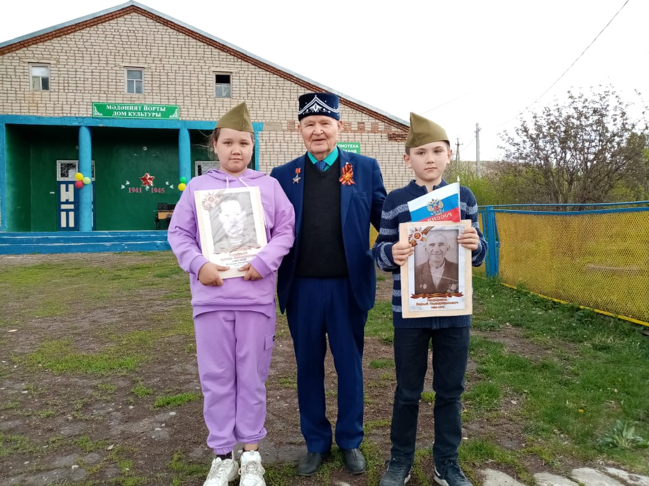

Фото с Исхаковым Марсом Шарифуллиновичом, .
гл.редактор Интернет газет, почётный гражданин
г.Лениногорска. заслуженный работник культуры РТ,
член- корреспондент военно- исторических наук РФ,
руководитель Всероссийской «Золотой эстафеты Ве-
ликой Победы».

Викторина «Что ты знаешь о нашем Лениногорском районе?», показ презентации «Мой прадед Бари Надыршин» (ученица 8 класса Фатыхова Зарина) прошли на высоком уровне.
Главной задачей музея этого года , посвященного 76 годовщине Великой Победы в ВОВ , было оказание помощи учителям и классным руководителям в проведении уроков и классных часов.
Заместителем директора по ВР А.А.Шайхуллной была проведена экскурсия «Моя малая Родина» в школьном краеведческом музее для 1-4 классов.
Для 1-классников была проведена экскурсия-путешествие по старым экспонатам музея (Надыршина С.Ш)
В познавательной викторине «Моя малая родина», которую провел Минахметов Альберт Загитович, учитель истории участвовали 3 команды с 5-8 классы. Участники показали знания истории села , продемонстрировали краеведческие и исторические знания, смекалку и командную игру. I место, 40 баллов – команда «Чишма» капитан Гайсамов Равиль, II место 37 баллов – «Керкале таулары» капитан Вахитов Реваль, III место, 36 баллов – «Туган як», Сулейманов Булат.
Учителя начальных классов в музее провели конкурсы рисунков по экспонатам музея «Удивительное рядом».
Поисково-исследовательская работа велась по направлению: «История пионерской организации в школе с.Каркали Лениногорского района РТ»
Систематически идет сбор экспонатов, связанных с историей пионерской организации в школе, сбор информации о последних пионерах школы;
Ведется кропотливая работа по маршруту «Тропою предков: дети собирают данные , где и как трудились односельчане в суровые военные годы. Идет поисковая работа по сбору фронтовых писем.

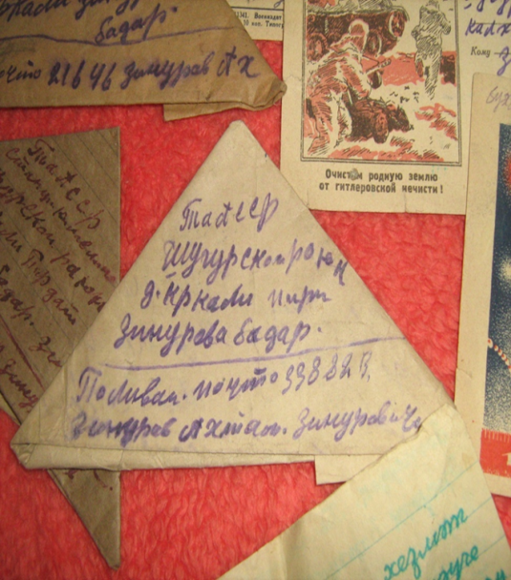

Школьным музеем постоянно оказывалась методическая помощь обучающимся и учителям в подборе и разработке сценариев праздников, выдача и ссылка нужной информации для составления рефератов и исследовательских работ.
Музей принял активное участие в исследовательской деятельности «О чем говорят фронтовые фотографии».

Для создания положительной атмосферы общения с родителями и детьми в музее проводилась следующая работа: беседы «Моя семья», «Наш семейный фотоальбом», «Как составить родословную своей семьи?», собрания «Мои первые успехи», праздник «День матери», «Семейные ценности», совместная исследовательская деятельность, шефская помощь пожилым людям села, акции «Забота», «Милосердие».
Стала доброй традицией собираться с родителями, бабушками и дедушками в школьном музее, решать проблемы и совместно открывать тайны. Школьники включаются в активную деятельность, в процессе которой дети приобретают собственный опыт, навыки, умения в изучение истории родного края. Первыми зрителями, друзьями детей были и будут их родители.
Ко Дню Победы в ВОВ ученики подготовили интересные мини-исследовательские проекты «Награда в твоей семье». В рамках данной даты в течение всего года были организованы встречи с интересными людьми: Исмагилом Сафуановым, ветераном ВОВ, Разыей Ахметшиной, которая в детстве пережила все тяготы военного лихолетья.
В День Победы к дому ветерана Исмагила Сафуанова было организовано шествие Бессмертного полка. Учащиеся поздравляли на дому ветерана Великой Отечественной войны. Ребятам он рассказал о своих подвигах и наградах, показал сохранившиеся фотографии. Для ветерана дети читали стихи.

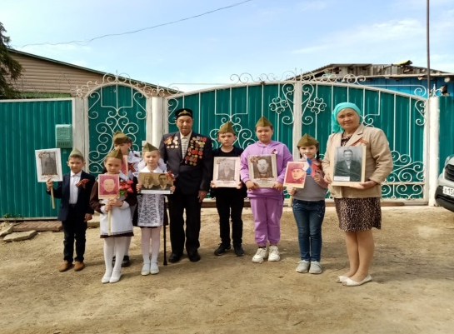
Воины - интернационалисты… Афганцы… Воевавшие дети невоевавших родителей… Так называли ребят, которым пришлось участвовать в необъявленной или как ее иначе называли неизвестной войне в Афганистане. Долгое время история этой войны была надежно упрятана под грифом «совершенно секретно». Лишь спустя годы нам стали известны подробности этого девятилетнего похода. Нет ни одного региона в нашей стране, которого бы не коснулась эта война. И наши земляки прошли через эти испытания и отдали жизни за народ Афганистана.
Чтобы еще раз вспомнить ребят, которые прошли по дорогам афганской войны в школе, где протекали долгие годы их учебы, были оформлены стенды. Ежегодно организуется встреча с участником афганской войны Рафиком Галимовым.
Были проведены благотворительные акции «Письмо солдату» ,акция «Обелиск».
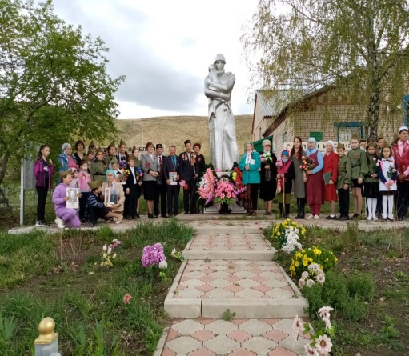

Участие школьников в музейной работе предоставляет огромные возможности: учащиеся приобщаются к своей истории, изучают памятники местного значения, встречаются со знаменитыми выпускниками, проводят экскурсии, приобщаются к культурному наследию прошлого. Это действительно сегодня важно и ценно. В работу музея включены учащиеся разных школьных возрастов – это залог преемственности в его работе, поддержания музейных традиций.
Школьный музей – эффективная форма организации и подачи учебного материала, позволяющего с наибольшей отдачей использовать иллюстрированный материал по всем разделам школьной программы. Кроме того, музей предоставляет большие возможности для организации самостоятельной и, что еще более важно, творческой работы учащихся. Материалы школьного музея широко использовались как в урочной, так и во внеурочной деятельности учителями гуманитарного цикла . Школьники , проявившие интерес к музею, воспользовались его фондами и подготовили для своих товарищей по школе интересный доклад, написалиь реферат, приняли участие в краеведческих и научных конференциях. Школьный музей обладает огромным образовательно- воспитательным потенциалом, так как он сохраняет подлинные исторические документы, позволяет ученикам прикоснуться к истории, увидеть историю страны на примере своей школы, микрорайона, города. Работа школьного музея ориентирована на сохранение существующих традиций и преемственности поколений, на воспитание уважения к событиям прошлого, формирование патриотизма и чувства сопричастности к историческому прошлому своей Родины.

Составила: руководитель школьного музея: Надыршина С.Ш, учитель 1 кв категории, 41 год стажа пед. работы.

Адрес: Индекс:423272
Республика Татарстан, Лениногорский район, село Каркали, ул.Советская,45

Электронная почта: sch476@mail.ru

17.05.2021.

